利达吸气式感烟火灾探测器分类、设置要求
发布时间：2025-03-20 12:01:41

吸气式感烟火灾探测器（Aspirating Smoke Detector, ASD）作为一种先进的火灾探测技术，以其高灵敏度、早期探测、抗干扰性强等优势，在对火灾探测要求严苛的场所，如数据中心、洁净室、历史建筑等，得到了广泛的应用。利达华信电子有限公司作为国内领先的消防产品供应商，其吸气式感烟火灾探测器在市场上也占有重要地位。本文将对利达吸气式感烟火灾探测器的分类、设置要求进行详细的阐述，旨在为相关工程设计、安装和维护人员提供参考依据。
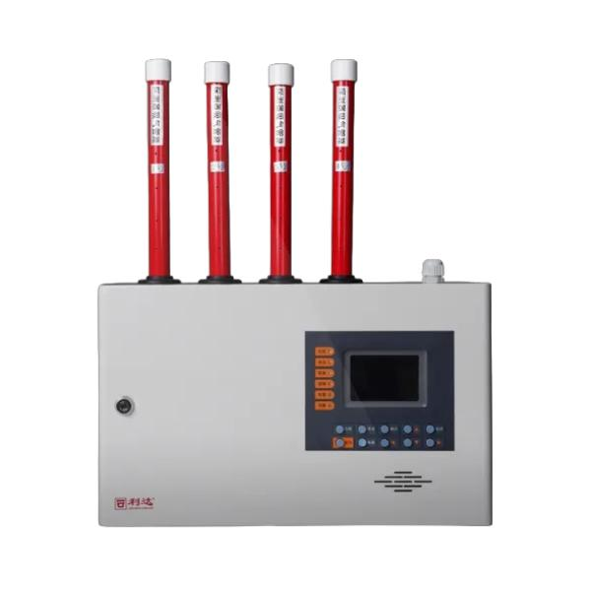
一、 利达吸气式感烟火灾探测器分类
利达吸气式感烟火灾探测器根据不同的技术特点、应用场景和功能划分，可以进行多种分类。以下列出几种常见的分类方式：
1. 根据采样通道数量分类：
- 单通道吸气式感烟火灾探测器: 仅有一个采样通道，适用于小区域或集中保护的场所，例如独立的机房、设备柜等。利达单通道吸气式感烟火灾探测器通常具有结构简单、安装方便、维护成本较低的特点。
- 多通道吸气式感烟火灾探测器: 具有多个独立的采样通道，能够同时监测多个区域或更广阔的区域，例如大型仓库、洁净厂房等。多通道探测器可以通过分区报警，精确定位火灾发生的区域，便于快速响应和处理。利达多通道探测器通常具有更强的灵活性和可扩展性。
2. 根据探测灵敏度分类：
- 高灵敏度吸气式感烟火灾探测器: 具有极高的探测灵敏度，能够探测到极微量的烟雾，适用于对火灾探测要求极高的场所，例如数据中心、档案室等。利达高灵敏度探测器通常采用先进的激光散射技术或云室技术，能够有效降低误报率，同时保证早期火灾的可靠探测。
- 常规灵敏度吸气式感烟火灾探测器: 具有较为适中的探测灵敏度，能够满足大部分场所的火灾探测需求，例如办公楼、酒店等。利达常规灵敏度探测器通常采用光电散射技术，具有较高的性价比。
3. 根据功能特点分类：
- 标准型吸气式感烟火灾探测器: 仅具备基本的火灾探测功能，例如烟雾浓度检测、报警输出等。
- 智能型吸气式感烟火灾探测器: 除了具备基本的火灾探测功能外，还具有更高级的功能，例如自诊断、故障报警、数据存储、远程监控等。智能型探测器能够提高系统的可靠性和易维护性，并能与其他消防设备进行联动控制。利达智能型探测器通常具有更强大的数据处理能力和网络通信功能。
- 防爆型吸气式感烟火灾探测器: 专门设计用于易燃易爆场所，具有防爆功能，能够安全可靠地在危险环境中工作。利达防爆型探测器通常符合国家相关防爆标准。
二、 利达吸气式感烟火灾探测器设置要求
吸气式感烟火灾探测器的设置，需要综合考虑建筑物的特性、火灾风险等级、环境条件等因素，严格遵循国家相关消防规范和标准，以及利达产品的技术规范要求，以确保系统的可靠性和有效性。
1. 采样管网的设计与安装：
- 采样孔的布置: 采样孔的布置应合理，使其能够覆盖所有需要保护的区域，并避免死角。采样孔的密度应根据建筑物的层高、空间结构、气流组织等因素进行确定，并参考利达提供的设计指导。通常，对于高灵敏度探测器，采样孔的密度可以适当降低。
- 采样管路的材质和规格: 采样管路应采用阻燃材料，并具有良好的气密性和耐腐蚀性。管路的规格应根据探测器的要求进行选择，以保证足够的采样流量。利达通常会提供推荐的管路材质和规格。
- 管路的连接方式: 管路的连接应牢固可靠，避免漏气。应采用专业的连接件和密封材料，并进行气密性测试。
- 管路的走向: 管路的走向应尽可能避免弯曲和锐角，以减小气流阻力。应避免管路穿越高温区域和潮湿区域，以免影响探测器的性能。
- 管路的固定: 管路应采用支架或吊架进行固定，保证其稳定性和安全性。
2. 探测器主机的安装：
- 安装位置的选择: 探测器主机应安装在通风良好、无尘、干燥、易于维护的场所。应避免安装在强电磁干扰区域和阳光直射区域。
- 安装方式: 探测器主机可以采用壁挂式安装或落地式安装。应根据现场条件选择合适的安装方式，并保证主机的稳定性和安全性。
- 电源连接: 探测器主机应连接可靠的电源，并配备备用电源，以保证在主电源故障时，系统能够正常工作。
- 接地: 探测器主机应可靠接地，以防止静电干扰和雷击。
3. 系统调试与维护：
- 系统调试: 在安装完成后，应进行系统调试，包括采样流量测试、灵敏度校准、报警测试等。应按照利达提供的调试指导进行操作，确保系统正常运行。
- 定期维护: 应定期对系统进行维护，包括清洁采样孔、检查管路、更换过滤器等。维护周期应根据使用环境和探测器的要求进行确定。
- 故障处理: 当系统出现故障时，应及时进行排查和处理。可以参考利达提供的故障诊断指南，或联系利达的售后服务部门。
4. 其他注意事项：
- 环境因素: 应充分考虑环境因素对探测器性能的影响，例如温度、湿度、粉尘、气流等。应采取相应的措施，以减小环境因素的干扰。
- 电磁干扰: 应避免电磁干扰对探测器的影响。应采取屏蔽措施，并保证系统的接地良好。
- 防护措施: 在灰尘较多或潮湿的环境中，应采取相应的防护措施，例如安装防护罩或过滤器。
- 规范要求: 在设计、安装和维护过程中，应严格遵守国家相关消防规范和标准，例如GB 50116-2013《火灾自动报警系统设计规范》、GB 50166-2019《火灾自动报警系统施工及验收规范》等。
三、 总结
利达吸气式感烟火灾探测器作为一种先进的火灾探测技术，在保障生命财产安全方面发挥着重要的作用。正确选择和设置利达吸气式感烟火灾探测器，对于提高火灾探测的可靠性和有效性至关重要。本文对利达吸气式感烟火灾探测器的分类和设置要求进行了详细的阐述，希望能够为相关工程设计、安装和维护人员提供有益的参考。

